VBA 08122025
Langage simple pour apprendre la programmation.
Possible de faire du Webscraping avec VB
VBA pour Access et Excel et Word
VBA est en anglais et cela fonctionnera qqsoit le language cible.
Attention aux dates
!_YYYYMMDD (point d’exclamation est le premier caractère dans la table ASCII après espace)
Aller dans Excel options
Mettre développeur et compléments
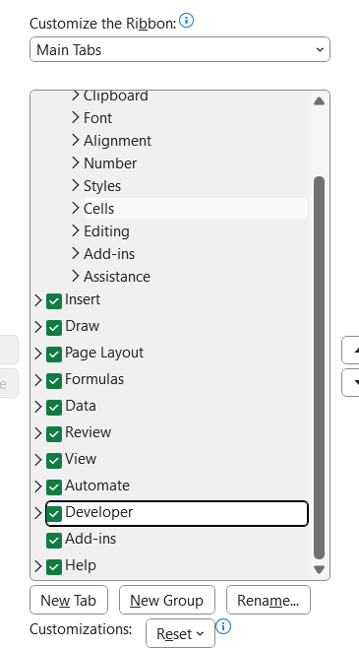
Menu Macro dans view 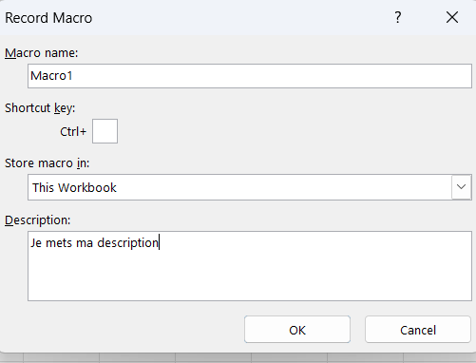

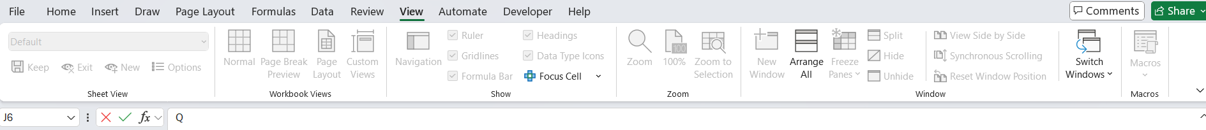
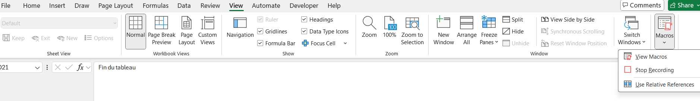
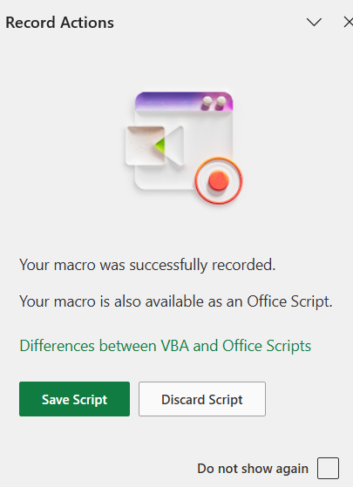
La plupart du temps, tu ne peux pas exécuter les macros des autres à cause des paramètres de sécurité d’Excel ou de la façon dont le fichier est enregistré ou ouvert.microsoft+2​
Principales raisons possibles
- Macros désactivées dans Excel : dans le Centre de gestion de la confidentialité, les paramètres peuvent être sur « Désactiver toutes les macros » ou « Désactiver sauf macros signées », ce qui bloque les macros des fichiers reçus.proformation+1​
- Fichier considéré comme non sûr : les classeurs téléchargés d’Internet, reçus par mail ou depuis un partage réseau peuvent être marqués comme dangereux, et les macros sont alors bloquées par défaut.automateexcel+1​
- Avertissement non validé : si tu ne cliques pas sur « Activer le contenu » / « Activer les macros » dans la barre jaune en haut en ouvrant le fichier, les macros restent inactives.microsoft+1​
Autres causes fréquentes
- Emplacement non approuvé : le dossier où se trouve le fichier n’est pas défini comme « emplacement approuvé », donc Excel maintient un blocage plus strict sur les macros.youtube​recoverit.wondershare​
- Mauvaise référence de macro : le bouton ou le raccourci pointe vers une macro qui n’existe plus, dont le nom a changé, ou qui se trouve dans un autre classeur non ouvert.excel-pratique+2​
- Version / type de fichier : si le fichier est en .xlsx (sans macros) au lieu de .xlsm ou .xlsb, les macros ne sont pas enregistrées ou ne peuvent pas s’exécuter.automateexcel+1​
Si tu veux, tu peux dire dans quel contexte ça bloque (fichier reçu par mail, réseau, modèle interne, etc.) et le message exact affiché, et les étapes précises pourront être détaillées pour ton cas.
- https://support.microsoft.com/fr-fr/office/modifier-les-param%C3%A8tres-de-s%C3%A9curit%C3%A9-des-macros-dans-excel-a97c09d2-c082-46b8-b19f-e8621e8fe373
- https://www.automateexcel.com/fr/macros/comment-activer-les-macros/
- https://learn.microsoft.com/fr-fr/microsoft-365-apps/security/internet-macros-blocked
- https://www.proformation.fr/blog/excel/comment-activer-macros-excel/
- https://support.microsoft.com/fr-fr/office/activer-ou-d%C3%A9sactiver-les-macros-dans-les-fichiers-microsoft-365-12b036fd-d140-4e74-b45e-16fed1a7e5c6
- https://www.youtube.com/watch?v=WvVQPJfCAgQ
- https://recoverit.wondershare.fr/windows-computer-tips/enable-macros-excel.html
- https://forum.excel-pratique.com/excel/impossible-d-executer-la-macro-il-est-possible-126656
- https://excel-downloads.com/threads/impossible-dexecuter-la-macro.20061104/
- https://www.reddit.com/r/excel/comments/1iqd3c8/my_excel_macros_refuse_to_run_when_assigned_to_a/
- https://learn.microsoft.com/fr-fr/office/troubleshoot/access/error-running-macro
- https://www.reddit.com/r/excel/comments/qpg2kd/cant_run_macros_from_buttons_even_though_trust/
- https://www.youtube.com/watch?v=N4w6JdeRY2k
- https://www.imaago.fr/tutoriel-comment-activer-les-macros-dans-excel/
- https://senza-formations.com/nos-articles/comment-corriger-et-deboguer-une-macro-qui-ne-fonctionne-pas
- https://www.youtube.com/watch?v=1USk65owbtA
- https://excel-downloads.com/threads/macros-bloquees-non-actives.20078597/
- https://www.reddit.com/r/excel/comments/160hld2/how_to_enable_macros_security_risk_prompt/
- https://www.reddit.com/r/excel/comments/1mvkr0p/unblocking_macros_without_adding_trusted_location/
- https://learn.microsoft.com/fr-fr/answers/questions/4958580/macros-d-sactiv-es

CRUD
Create
Read
Update
DElete
Pour lire des macros sur des fichiers externes, il faut débloquer
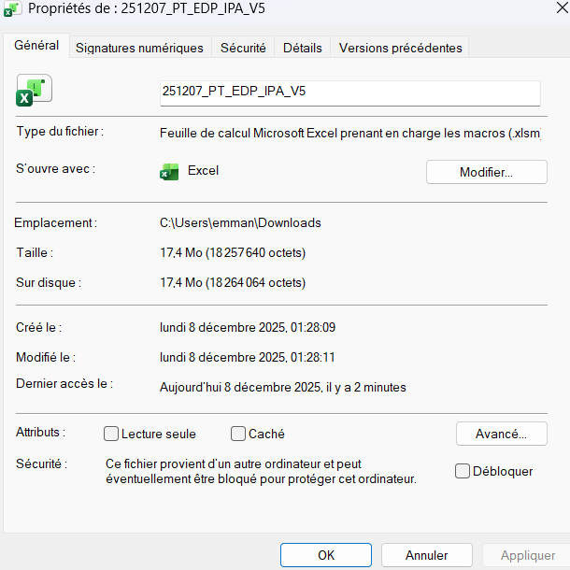

Pour affecter une touche a un bout de code
Developeur Macro Options

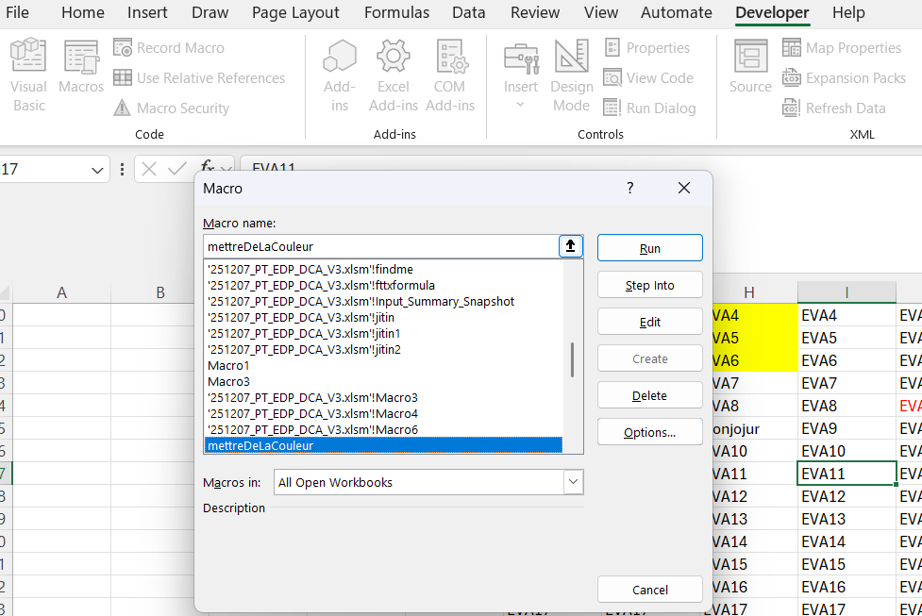

QR4Office

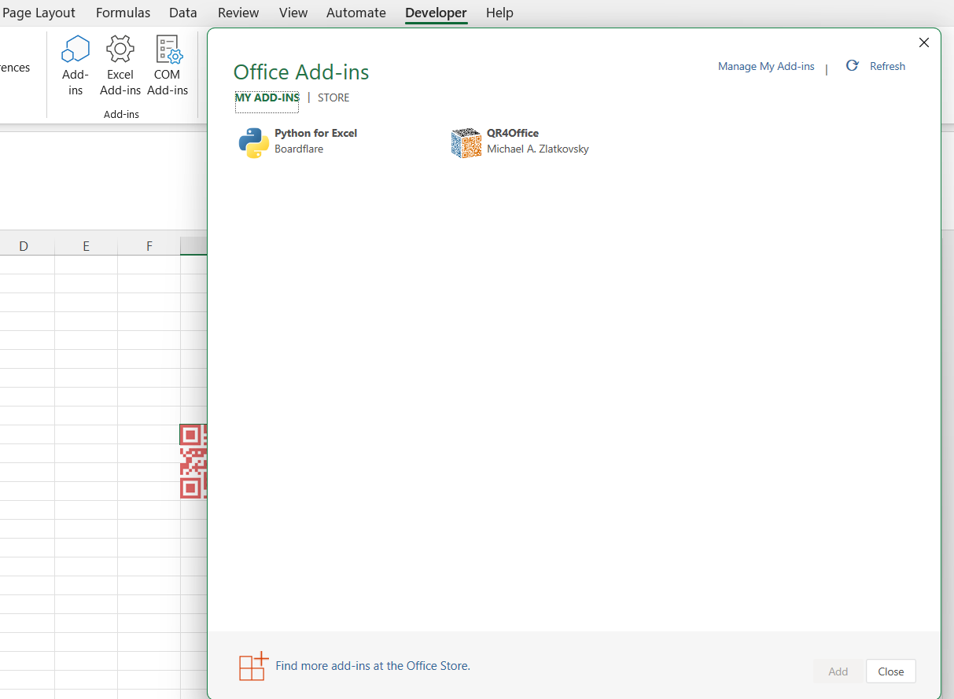

4 etapes de dev VB
Planification
Developpement
Test
Debugging
Planning
Identifier les inputs
Identifier les Processus / Taches
Identifier les sorties

Notion d’IDE : Environnement dev
Barre de menu
Toolbar
Project Explorer
Property windows
Form Layout
Toolbox
Object Brows

